**PENINGKATAN KAPASITAS PROSES PRODUKSI UKM KERIPIK TEMPE MELALUI IMPLEMENTASI MESIN PEMOTONGAN TEMPE**

**Istiadi 1), Arie Restu Wardhani 2),Arief Rizki Fadhillah3*), Riska Suryanti Putri4),**

**Alif Dio Raka Wisnu1), Yuninda Wulan Sari2)**

1) Program Studi S1 Teknik Informatika, Universitas Widyagama Malang, Kota Malang

2) Program Studi S1 Teknik Industri, Universitas Widyagama Malang, Kota Malang

3) Program Studi D3 Mesin Otomotif, Universitas Widyagama Malang, Kota Malang

4) Program Studi S1 Teknik Elektro, Universitas Widyagama Malang, Malang

*Email Korespondensi: [arief.rizki.f@widyagama.ac.id](mailto:arief.rizki.f@widyagama.ac.id)

*Submitted :* 16 Oktober 2019; *Revision :* 2 Agustus 2020; *Accepted :* 2 September 2020

**ABSTRAK**

Produk kripik tempe telah menjadi salah satu penghasilan masyarakat untuk menopang kebutuhan keluarganya seperti di wilayah Kota Malang. Diantara perajin kripik tempe di Kelurahan Purwantoro (Sanan) adalah perajin kripik tempe Bapak Irfan Rosyidi. Perajin kripik tempe tersebut dalam katergori usaha skala rumah tangga yang mengandalkan produksinya menggunakan peralatan yang masih manual dan pengelolaannya masih tradisional sehingga perkembangan usaha belum maksimal. Selain itu pemasarannya masih bersifat lokal yaitu mengandalkan toko oleh-oleh. Dengan kondisi itu kemampuan produksinya terbatas dan pemasarannya belum maksimal, karena potensi pasar di Indonesia sangat luas. Karena itu kegiatan ini mengusulkan peningkatan produktiviktas perajin tempe skala rumah tangga di Kota Malang dengan para perajin tersebut sebagai mitra. Persoalan prioritas yang disepakati untuk diselesaikan adalah pada aspek produksi yaitu proses fermentasi tempe yang mengandalkan kondisi lingkungan terbuka, proses pengirisan yang manual sehingga hasilnya kurang konsisten dan menguras tenaga, dan proses penirisan yang konvensional; pada aspek manajerial belum adanya pencatatan keuangan sehingga perkembangan usaha sulit dipantau serta pemasaran masih terbatas terutama melalui took oleh-oleh.

**Kata kunci** : mesin pemotong tempe, keripik tempe, proses produksi

***ABSTRACT***

Tempe chips have become one of the people's income to support the needs of their families, such as in the Malang City area. Among the tempe chip craftsmen in Purwantoro (Sanan) Village is the tempe chip craftsman, Mr. Irfan Rosyidi. The tempe chips makers are in the category of household-scale businesses that rely on their production using manual equipment and traditional management so that business development has not been maximized. In addition, the marketing is still local, namely relying on souvenir shops. Under these conditions, the production capacity is limited and the marketing is not maximized, because the market potential in Indonesia is very wide. Therefore, this activity proposes increasing the productivity of household-scale tempe craftsmen in Malang City with these craftsmen as partners. The priority issues that were agreed to be resolved were in the production aspect, namely the tempeh fermentation process which relies on open environmental conditions, the manual slicing process so that the results are less consistent and exhausting, and the conventional draining process; on the managerial aspect there is no financial record so that business development is difficult to monitor and marketing is still limited, especially through souvenir shops.

Keywords: tempe cutting machine, tempe chips, production process

**PENDAHULUAN**

Wilayah Kelurahan Purwantoro berada di Kecamatan Blimbing Kota Malang yang terkenal sebagai kota wisata. Kelurahan Purwantoro terdiri dari 24 RW dan 156 RT, dengan luas wilayah 229.25 Ha, dengan jumlah penduduk 30.165 orang. (Monografi Purwntoro, 2020) Karakteristik dari penduduk di kelurahan Purwantoro sangat variatif yang terdapat tiga RW di wilayah Sanan 90% masyarakanyat berprofesi sebagai perajin tempe.

Salah satu perajin tempe di wilayah Sanan tersebut adalah usaha skala rumah tangga yaitu Bapak Irfan Rosyidi sebagai mitra kegiatan ini. Terjadinya pendemi Covid-19 berdampak pada dunia usaha termasuk UKM di wilayah Sanan tersebut yang ditandai dengan menurunnya omset penjualan yang selama ini mengandalkan kunjungan wisatawan ke wilayah Malang. Hal ini menyebakan perajin tempe ini terpaksa mengurangi produksinya hingga harus mengurangi tenaga kerja agar usahanya dapat bertahan yang akhirnya dikelola oleh keluarga sendiri. Namun dengan pengurangan tenaga kerja, akan memberatkan pada proses produksi yang masih manual pada mitra.Gambaran umum mitra kegiatan ini disajikan pada Tabel 1.

## Tabel 1. Kondisi mitra perajin kripik tempe

|  |  |  |
| --- | --- | --- |
| **No** | **Uraian** | **Produksi Kripik Tempe** |
| 1 | Nama usaha/Pemilik | Kripik Tempe Bpk. Irfan Rosyidi |
| 2 | Alamat | Jl. Sanan Gang 4 No 155, Kel. Purwantoro, Kec. Blimbing, Kota Malang |
| 3 | Tahun Mulai Usaha/Perijinan | Tahun 2013 / belum ada |
| 4 | Status Usaha/ Jumlah Karyawan | Perorangan / 2 orang |
| 5 | Tempat usaha/Waktu Produksi | Rumah status sewa/setiap hari |
| 6 | Rata rata bahan dasar per hari | Rata rata bahan baku kedelai 10 kg |
| 7 | Alat yang digunakan | Panci, Cobek, Pengaduk kayu, Wajan (penggorengan), Serok, Sutil, Corong plastik, Pisau |
| 8 | Pemasaran Produk/Kemasan | Melalui toko oleh-oleh/Plastik Sederhana |

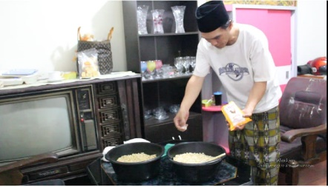 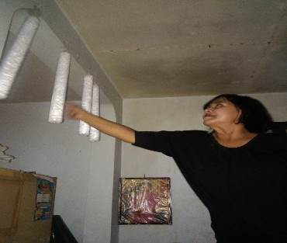

Gambar 1. Pemilki usaha sedang melakukan pembuatan Tempe sebagai bahan kripik

Berdasarkan Gambar 2 dapat diketahui secara umum proses produksi pada mitra. Pada tahap awal bahan berupa kedelai, ragi (jamu tempe), dan tepung diaduk secara merata. Selanjutnya campuran itu dibungkung dalam plastic berbentuk silindris untuk proses ferementasi dengan cara digantung selama sekitar 3 hari untuk menhasilkan tempe yang siap olah. Tahap berikutnya adalah pengirisan tempe menggunakan pisau dengan ketebalan sekitar 1-1,5 mm. Setelah tempe teriris menjadi potongan tipis-tipis selanjutnya dilakukan penggorengan menggunakan penggorengan wajan biasa dan hasil penggorengan ditiriskan pada saringan kemudian diurai diatas kertas untuk mengurangi kandungan minyak goring hingga dingin. Seteah kripik tempe dingin baru kemudian dilakukan pengemasan menggunakan plastik. Produk kemasan tersebut selanjutnya dijual melalui toko oleh-oleh. Dengan proses produksi yang masih manual tersebut untuk satu siklus membutuhkan waku sekitar 5 hari dengan kapasitas 10 kg kedelai. Sementara itu produk masih dikemas secara sederhana menggunakan plastik.

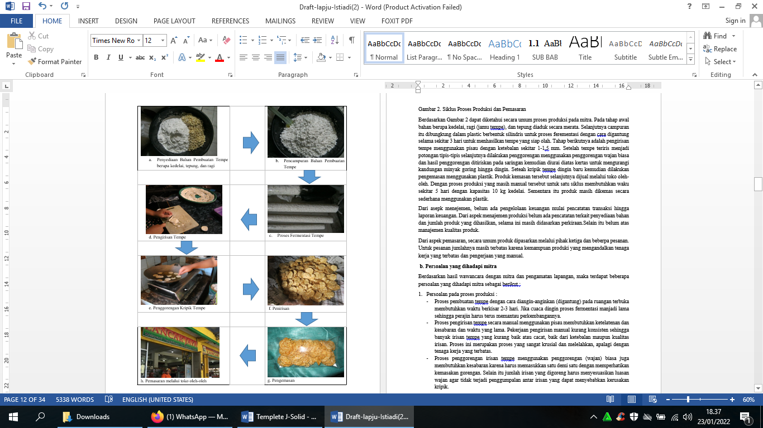

Gambar 2. Siklus Proses Produksi dan Pemasaran

Berdasarkan hasil wawancara dengan mitra dan pengamatan lapangan, maka terdapat beberapa persoalan yang dihadapi mitra sebagai berikut Proses pengirisan tempe secara manual menggunakan pisau membutuhkan ketelatenan dan kesabaran dan waktu yang lama. Pekerjaan pengirisan manual kurang konsisten sehingga banyak irisan tempe yang kurang baik atau cacat, baik dari ketebalan maupun kualitas irisan. Proses ini merupakan proses yang sangat krusial dan melelahkan, apalagi dengan tenaga kerja yang terbatas.

Dalam meningkatkan efisiensi proses produksi keripik tempe yang dikelola mitra, maka tim pelaksana menyepakati untuk menyelesaikan permasalahan pada proses produksi dengan Proses pengirisan tempe secara manual menyebabkan proses yang lama, melelahkan, dan hasilnya irisan kurang konsisten. Hal ini sangat diharapkan oleh mitra agar waktu dan tenaganya dapat dihemat untuk pekerjaan lainnya. Harapannya dari kegiatan ini Peningkatan kapasitas proses produksi UKM Keripik Tempe melalui implementasi Mesin Pemotongan Tempe.

**METODE**

Tahapan atau langkah-langkah dalam pelaksanaan solusi yang ditawarkan

* 1. Permasalahan dalam bidang produksi

Solusi yang ditawarkan dalam bidang produksi berupa alat/mesin produksi yaitu alat inkubator fermentasi tempe, mesin pengiris tempe, dan mesin peniris hasil penggorengan kripik tempe. Selanjutnya tahapan pelaksanaan solusi tersebut adalah sebagai berikut.

* + - Tahap identifikasi untuk mengetahui kondisi produksi mitra melalui wawancara/diskusi (FGD) dan peninjauan lapangan sehingga desain alat/mesin produksi yang akan diterapkan sesuai dengan kapasitas produksi mitra.
    - Tahap perancangan untuk membuat desain alat/mesin produksi yang akan diterapkan berdasarkan data dan informasi dari tahap identifikasi.
    - Tahap pembuatan alat/desain untuk mengimplementasikan rancangan yang telah dibuat menjadi mesin/aplikasi.
    - Tahap pelatihan operasional untuk memberikan pelatihan kepada mitra terkait penggunaan teknologi (mesin/aplikasi) yang dibuat.
    - Tahap implementasi untuk menerapkan penggunaan alat/mesin oleh mitra dalam melakukan produksi.
    - Tahap pendampingan untuk memantau dan memberikan arahan secara langsung oleh tim pelaksana terhadap mitra dalam proses produksi dalam beberapa periode awal hingga diharapkan mitra mampu secara mandiri dalam menjalankan alat/mesin produksi yang diterapkan dengan baik.

**HASIL DAN PEMBAHASAN**

Penggunaan Mesin Pengiris Tempe

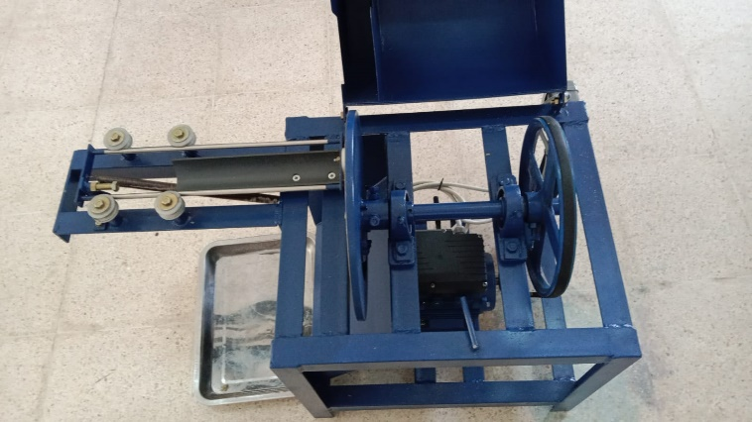 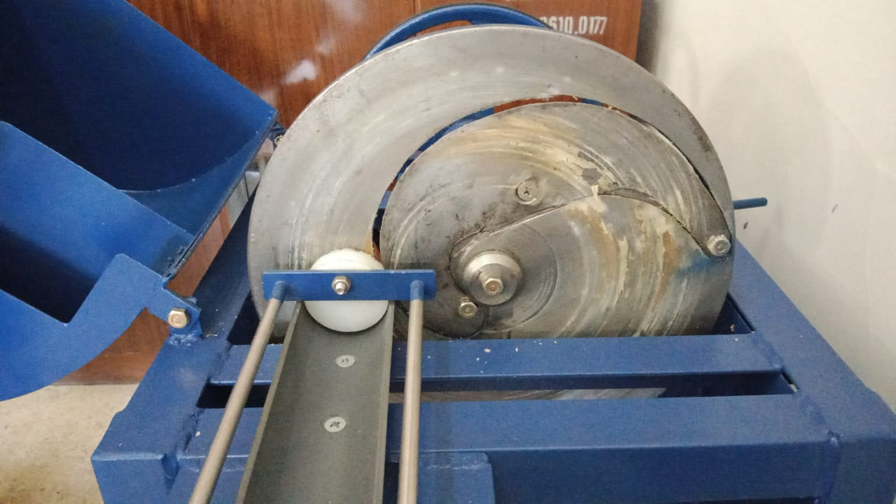

1. (b)

Gambar 4 (a) Mesin Pengiris Tempe (b) Bentuk mata pisau

Mesin pengiris tempe (Gambar 4a) memanfaatkan putaran motor yang diteruskan pada pulley melalui V belt untuk memutar pisau pengiris melalui sebuah poros. Tempe diletakkan menyilang/memotong terhadap pisau mengiris. Tempe akan didorong secara otomatis oleh adanya pegas yang ditarik (diregangkan) yang akan memberikan gaya tekan terhadap tempe. Sebuah pembatas tarikan pegas disediakan agar tempe dapat teriris habis dan pendorong berhenti mendorong sehingga tidak turut teriris. Dengan demikian proses pengirisan akan berjalan secara otomatis hingga tempe habis teriris.

Bentuk mata pisau (Gambar 4b) dibuat melengkung untuk menghasilkan irisan yang rapi dan meminimalisir kerusakan tempe akibat irisan yang tidak sesuai dengan struktur tempe. Mata pisau yang melengkung secara berputar akan menyerupai gerakan tangan manusia dalam melakukan pengirisan keripik tempe. Dengan gerakan pengirisan pada mesin ini akan dihasilkan potongan yang konsisten dan lebih cepat dibandingkan pekerjaan manual dengan tangan manusia sehingga diharapkan menjaga kualitas kripik tempe yang dihasilkan. Pada mata pisau terdapat sejumlah mur pengatur sudut pemotongan sehingga ketebalan kripik tempe dapat ditentukan.

**DAMPAK DAN MANFAAT**

Dengan adanya program pengabdian ini, diharapkan terjadi transformasi pengelolaan usaha dan peningkatan produksi bagi mitra. Bentuk-bentuk perubahan tersebut disajikan pada Tabel 2.

|  |  |  |
| --- | --- | --- |
| Proses Pengirisan Tempe | | |
| 5  Pengirisan Manual kurang konsisten | Pengirisan dg. Mesin lebih konsisten | Dengan pengirisan menggunakan mesin hasilnya lebih konsisten dan menghemat tenaga kerja sehingga kualitas pengirisan lebih terjaga. |

**KESIMPULAN**

Dari hasil kegiatan-kegiatan yang telah dilaksanakan dari program pengabdian ini dapat diperoleh kesimpulan bahwa melalui penerapan penggunaan mesin pengiris tempe dihasilkan pemotongan tempe dengan ketebalan yang konsisten untuk 10 kg dibutuhkan waktu kurang dari ½ hari dibandingkan pengirisan secara manual

**UCAPAN TERIMA KASIH**

1. DRPM Kemenristek/BRIN yang telah membiayai kegiatan “Peningkatan Produktifitas Perajin Kripik Tempe Skala Rumah Tangga di Kelurahan Purwantoro Kota Malang” tahun anggaran 2021
2. Rektor dan LPPM Universitas Widyagama Malang yang telah mensupport kegiatan ini.
3. Tim pelaksana “Peningkatan Produktifitas Perajin Kripik Tempe Skala Rumah Tangga
4. di Kelurahan Purwantoro Kota Malang”.
5. Tim IT, Tim Pelaksana Lapangan, dan Tim Pembantu Mahasiswa yang ikut mensukseskan kegiatan PKM ini.

**REFERENSI**

1. Setyawan, A., Adil, R., & Sulistijono, L. (2012). Desain Alat Sistem Kontrol Suhu Dan Kelembaban Untuk Optimasi Proses Pembuatan Tempe Pada Skala Industri Rumah Tangga. *Jurnal. Politeknik Elektronika Negeri Surabaya*.
2. Putri, R. S., Fanani, M. I., Kurniawan, I. I., Danawan, E. P. O., Sugiarto, K. I. F., & **Istiadi**. (2018, October). Penerapan Teknologi Pengendali Fermentasi Tempe Bagi Usaha Krudel Lariso Kelurahan Purwantoro Kota Malang. In *Conference on Innovation and Application of Science and Technology (CIASTECH)* (Vol. 1, No. 1, pp. 353-361).
3. Pujiono, A. (2017). PERANCANGAN DAN PEMBUATAN MESIN PENGIRIS TEMPE DENGAN SISTEM PISAU BERPUTAR. *Surya Teknika: Jurnal Ilmiah Teknik Mesin*, *1*(01).
4. Istiqlaliyah, H. (2015). Perencanaan Mesin Peniris Minyak Pada Keripik Nangka Dengan Kapasitas 2, 5 Kg/Menit. *Nusantara of Engineering*, *2*(1).
5. Hamimi, H., Tamrin, T., & Setyani, S. (2012). Uji Kinerja Mesin Peniris Minyak Goreng Pada Pengolahan Keripik. *Jurnal Teknologi & Industri Hasil Pertanian*, *16*(1), 91-100.
6. Sugandi, W. K., Kramadibrata, A. M., Fetriyuna, F., & Prabowo, Y. (2018). Analisis Teknik dan Uji Kinerja Mesin Peniris Minyak (Spinner)(Technical Analysis and Test Performance of Oil Spinner Machine). *Jurnal Ilmiah Rekayasa Pertanian dan Biosistem*, *6*(1), 17-26.
7. **Fadhillah, A. R**., & Hermawan, D. (2020). Peningkatan Pengelolaan Keuangan UKM Keripik Pisang di Kabupaten Tulungagung Melalui Sistem Keuangan Berbasis Microsoft Acces. *J-Dinamika: Jurnal Pengabdian Kepada Masyarakat*, *5*(1).
8. Karya, G., & Moertini, V. S. (2014). Pengembangan Aplikasi Pembukuan Usaha Mikro dan Kecil (UMK) Dengan Teknologi Mobile Cloud. *Research Report-Engineering Science*, *2*.
9. Ismail, N. R., & **Wardhani, A. R**. (2020). Transfer Pengetahuan Melalui Pelatihan E-Commerce Dalam Pemberdayaan UKM Dewi-Dewi Di Kecamatan Singosari Kabupaten Malang. *RESONA: Jurnal Ilmiah Pengabdian Masyarakat*, *4*(1).
10. Setiawati, I., & Widyartati, P. (2017, May). Pengaruh Strategi Pemasaran Online Terhadap Peningkatan Laba UMKM. In *PROCEEDINGS* (Vol. 1, No. 1).
11. Kosasi, S. (2016). Perancangan Sistem Informasi Pemasaran Online untuk Memperluas Segmentasi Pasar Properti. *Jurnal VOI (Voice Of Informatics)*, *5*(2).